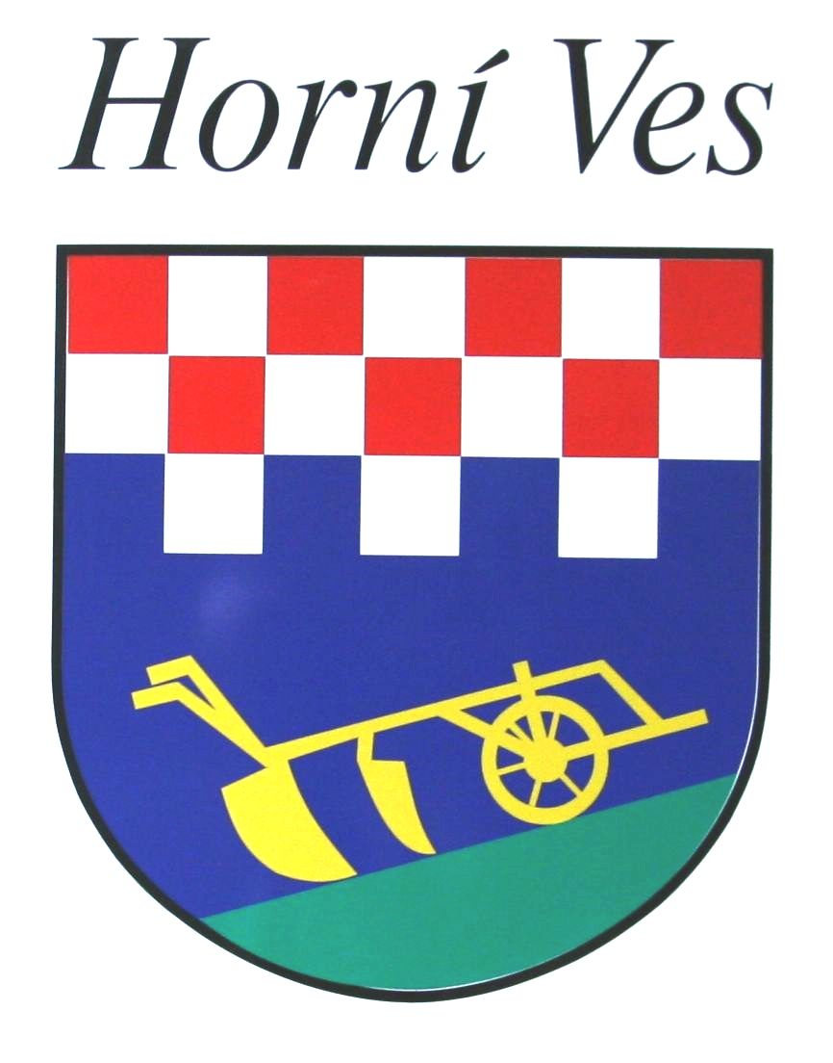
Obec Horní Ves
Horní Ves 88
393 01 Pelhřimov
IČO: 00476447

Výběr poplatků za svoz komunálního odpadu

Termín výběrů poplatků: 20. 2. 2021 a 6. 3. 2021 od 13 do 15 hodin v sále Kulturního zařízení obce.
Cena je stanovena na 500 Kč/trvale žijícího občana, 500 Kč/rekreační objekt, děti do 15 let jsou od poplatku osvobozeny.

Poplatek byl schválen usnesením ZO č. 03/25/2021 na 25. ZZO.

Výběr poplatků za vodné a stočné

Termín výběrů poplatků: 20. 3. 2021 a 27. 3. 2021 od 13 do 15 hodin v sále Kulturního zařízení obce.
Cena je stanovena na 18 Kč/m³, základní normativ spotřeby je
46 m³/osobu.
Poplatek je složen z vodného 12 Kč/m³ a stočného 6 Kč/m³.

Poplatek byl schválen usnesením ZO č. 04/25/2021 na 25. ZZO.

Poplatek za psy je stanoven na 100 Kč za každého psa. Poplatek bude vybírán společně s poplatkem za vodné a stočné.
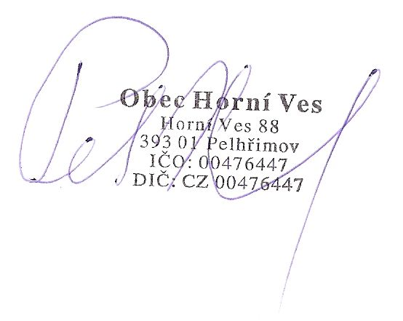
Všechny ceny jsou uvedeny včetně DPH.

V Horní Vsi 8. 2. 2021

….................................
Ing. Petr Kapoun
starosta
www. hornives.cz

